

ВРОЖДЕННЫЙ ГИПОТИРЕОЗ
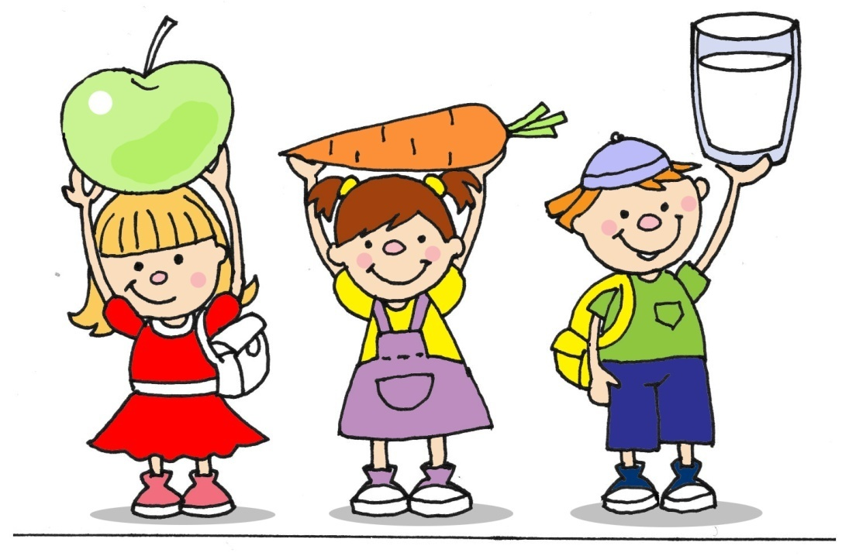
Врожденный гипотиреоз – комплекс клинических и лабораторных проявлений, возникающих у ребенка с рождения при недостаточности гормонов щитовидной железы или невосприимчивости к ним определенных органов.
В основе заболевания лежит полная или частичная недостаточность тиреоидных гормонов, вырабатываемых щитовидной железой, которая приводит к задержке развития всех органов и систем. Таким пациентам показана заместительная гормональная терапия.
Продуктов, запрещенных для питания больных детей нет.
Специализированной диеты не существует. Питание при данном синдроме соответствует питанию здорового ребенка.
Режим питания: количество приемов пищи не менее 5 раз в день.
Калорийность: суточное количество калорий для ребенка рассчитывается по формуле: 1000 ккал + 100 ккал, умноженное на возраст ребенка в годах.
Приготовление: пища готовится на пару, варится, тушится, запекается.

Согласовано: Главный внештатный детский специалист Комитета по Здравоохранению Санкт-Петербурга детский эндокринолог Дубинина Т.А.

СПб ГКУЗ «Городской центр медицинской профилактики»

